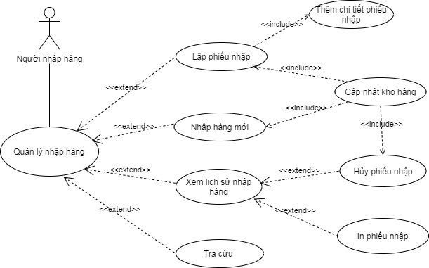

|  |  |
| --- | --- |
| Tên Usecase | Quản lý nhập hàng |
| Tác nhân | Người nhập hàng |
| Tóm tắt | Khi có nhu cầu nhập thêm hàng, quản lý sẽ liên hệ nhà cung cấp phù hợp để lấy hàng, người nhập hàng lập phiếu nhập và nhập hàng vào kho |
| Tiền điều kiện | Đã đăng nhập vào hệ thống |
| Dòng sự kiện chính | 1. Người dùng nhập thông tin của phiếu nhập 2. Người dùng chọn id nhà cung cấp cần nhập hàng 3. Hệ thống sẽ hiển thị thông tin sản phẩm trong kho theo id nhà cung cấp 4. Người dùng tra cứu các sản phẩm cần nhập, nhập số lượng, giá nhập cho sản phẩm 5. Nếu là sản phẩm mới, người dùng nhập các thông tin sản phẩm mới, hệ thống lưu thông tin mới vào cơ sở dữ liệu và quay về bước 4 6. Sau khi hoàn tất các thông tin cần thiết, hệ thống lưu thông tin phiếu nhập vào cơ sở dữ liệu và cập nhật kho hàng 7. Người dùng chọn xem lịch sử phiếu nhập    1. Người dùng chọn in phiếu nhập, hệ thống tiến hành in phiếu nhập được chọn    2. Người dùng chọn hủy phiếu nhập, hệ thống sẽ cập nhật lại cơ sở dữ liệu và kho hàng |
| Dòng sự kiện phụ | 1. Nếu thông tin phiếu nhập không hợp lệ hiện thông báo lỗi và quay về bước 1 trong dòng sự kiện chính |
| Hậu điều kiện | 1. Hệ thống ở trạng thái sẵn sàng tiếp nhận yêu cầu mới |